Lunes
03
de julio

Sexto de Primaria
Geografía

Calidad de vida

Aprendizaje esperado: reconoce factores que inciden en la calidad de vida de la población en el mundo.

Énfasis: distingue las diferencias de la calidad de vida en países representativos.

¿Qué vamos a aprender?

Reforzaras tu conocimiento sobre la calidad de vida en el mundo y recordaras algunos indicadores con los que se mide la calidad de vida de las personas.

¿Qué hacemos?

Para empezar, tendrás que recordar qué es la calidad de vida.

La calidad de vida es el bienestar que sienten las personas al tener cubiertas una serie de necesidades que consideran importantes.

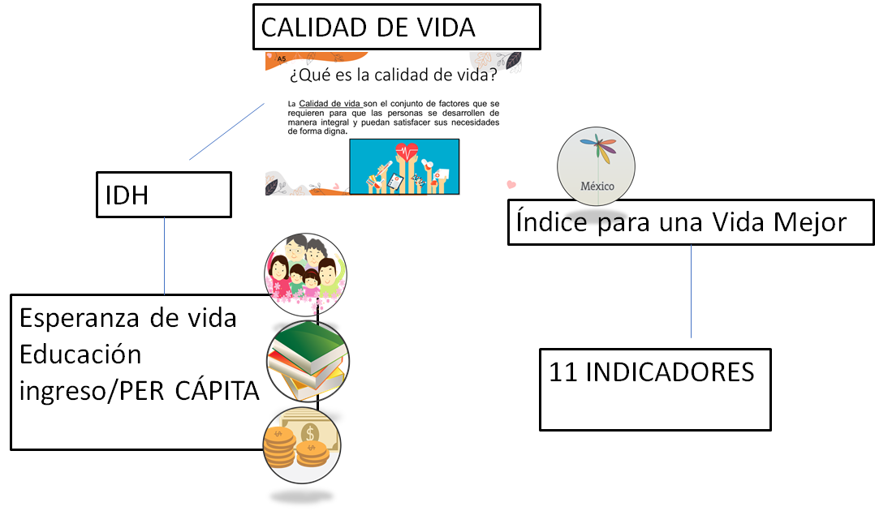
La calidad de vida abarca diversos aspectos, que son: Condiciones ambientales, materiales, políticas, psicológicas y sociales.

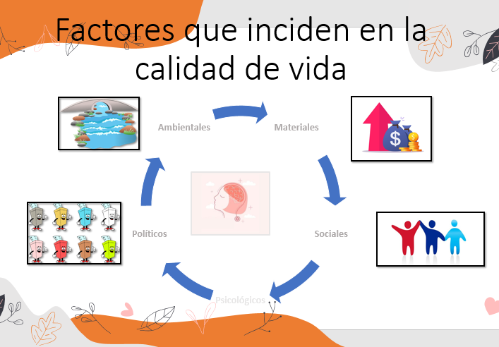

Los aspectos que conforman la calidad de vida son los siguientes: “Condiciones materiales”, que hacen referencia al nivel de ingreso con que te haces de las cosas básicas para poder subsistir. Una persona debería tener un empleo con el que pueda ganar lo suficiente para cubrir sus necesidades básicas como alimentación, salud, vivienda y educación, entre otras.

Las “Condiciones sociales” son las relacionadas con la interacción con otras personas.

También están las “Condiciones psicológicas”, que tratan del aspecto psicológico y se relacionan con el desarrollo de la autoestima y la estabilidad mental.

Las “Condiciones políticas” son las que tienen relación con la organización de un país, las decisiones que toma el gobierno y la participación de las personas en la toma de decisiones.

Las “Condiciones ambientales” son las que hacen posible que una persona pueda desarrollarse de manera integral en un ambiente limpio.

Por eso la calidad de vida está relacionada con vivir, pero vivir bien, no solo en los aspectos materiales o de ingresos económicos, sino también con estas otras condiciones.
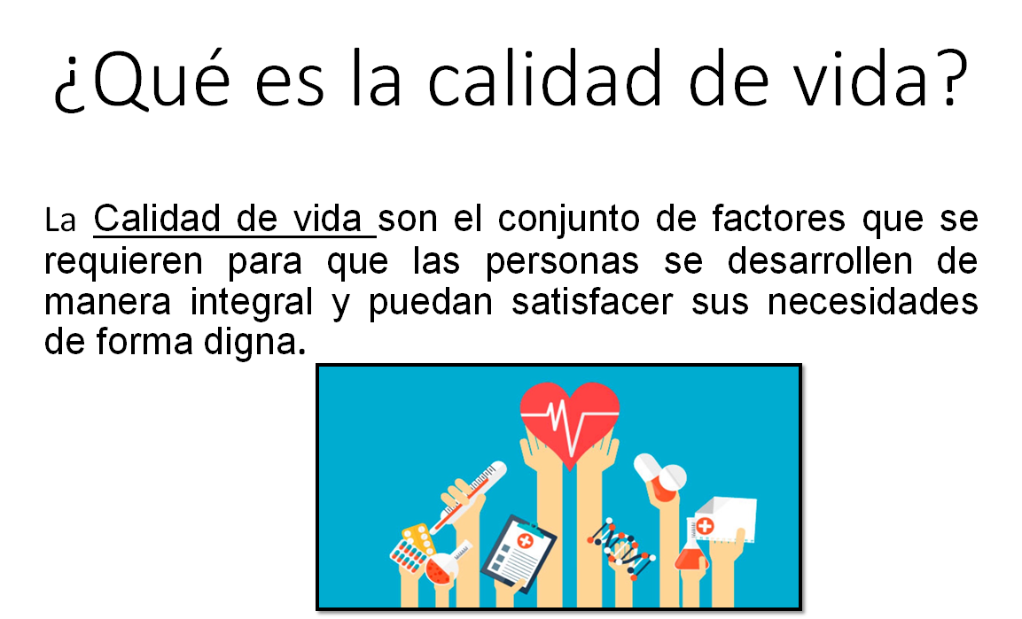
La calidad de vida se refiere al conjunto de condiciones que se requieren para que las personas de una localidad o población se desarrollen de manera integral y cubran sus necesidades de forma digna y satisfactoria.

¿Recuerdas cuáles son los indicadores que se emplean para medir la calidad de vida?

En las sesiones pasadas, se habló de que la calidad de vida es más que el ingreso, considera los años que viven las personas y la educación.

La esperanza de vida, son los años que se espera viva una persona desde su nacimiento, y está relacionada con la salud.

En cuanto a la educación, son los años de escolaridad que cursa en promedio la población. Como has observado, entre mayor es el grado de escolaridad de la madre, es mayor la probabilidad de vivir de las niñas y los niños; y por supuesto, como se comentó se tiene el ingreso.

Recuerdas que se habló del ingreso per cápita.

El ingreso per cápita, es el ingreso que obtiene un país, dividido entre el total de su población.

También revisaste los índices para medir la calidad de vida, que es precisamente el índice de Desarrollo Humano o IDH. Observa el siguiente video acerca de esto.

- Video Índice de Desarrollo Humano. Del 1’ 05’’ al 3’ 12’’ y del 3’ 28’’ al 5’ 21’’
https://www.youtube.com/watch?v=HaZFbCoCr3M&t=39s

Cómo pudiste observar, hay varias formas de medir la calidad de vida de la población. Los dos índices que ahora conoces son: el Índice de Desarrollo Humano, IDH que se ha explicado a través del video, y el otro es el Índice para una Vida Mejor.

El Índice para una Vida Mejor, tiene muchos factores. Para repasar algunos de estos factores realizarás un juego de memorama, mismo que consiste en encontrar los pares, pero eso no es todo, para dar por válido el par, hay que hacer un comentario al respecto.

Las imágenes del juego de memoria que hacen par son del mismo color, por lo que se sugiere imprimirlas a color de preferencia. Se sugiere encontrar los pares en el orden que se plantea, a continuación. Sin embargo, se puede jugar libremente, siempre y cuando se traten todos los conceptos. Recuerda invitar a jugar a tus familiares.

Comienza el juego.

Vivienda. Contar con una vivienda adecuada es uno de los aspectos más importantes en la vida de una persona. La vivienda es esencial para cubrir las necesidades básicas, como la necesidad de abrigo, pero no se trata solo de tener cuatro paredes y un techo. La vivienda debe ser un sitio para dormir y descansar, en el que las personas se sientan protegidas y gocen de privacidad y un espacio personal.

Ingresos. Aunque el dinero quizá no compre la felicidad, es un medio importante para alcanzar estándares de vida más elevados y, por consiguiente, un mayor bienestar. Contar con recursos económicos más altos, también puede mejorar el acceso a la educación, a servicios de salud y vivienda de calidad.

Empleo. Como se había mencionado con anterioridad. El empleo debe ser digno, debe cubrir mediante el ingreso las necesidades básicas de alimentación, educación, descanso y recreación de las personas, también favorecer la autoestima y el desarrollo de capacidades, con un sueldo decoroso, y que se cumplan los derechos de los trabajadores.

Educación. Se debe proporcionar a las personas los conocimientos, las capacidades y las competencias necesarias para participar de manera efectiva en la sociedad y en la economía, además, la educación puede mejorar la vida de la gente en áreas como la salud, la participación ciudadana, el interés político y la felicidad.

Seguridad. La seguridad va orientada a proteger la integridad de las personas y, como su nombre lo dice, brindar seguridad a la población para que viva tranquila en el lugar donde lo hace. La seguridad individual es un factor determinante para el bienestar de las personas, e incluye el riesgo de que sean víctimas de un asalto físico o de otro tipo de delito. El delito puede ocasionar la pérdida de vidas y propiedades, así como dolor físico, estrés postraumático y ansiedad.

Medio ambiente. Es muy importante, porque un medio ambiente limpio es fuente de satisfacción, mejora el bienestar mental, permite a las personas recuperarse del estrés de la vida cotidiana y llevar a cabo actividades físicas.

Salud. Para las personas, es sumamente importante gozar de una buena salud, así como de los muchos beneficios que esta aporta, entre ellos un mayor acceso a la educación y al mercado laboral, un aumento en la productividad y el patrimonio, la disminución en los costos de atención a la salud, buenas relaciones sociales y, por supuesto, una vida más larga.

Satisfacción. Pues lo primero que se piensa es en estar bien, en sentirte bien, a gusto con lo que haces, es algo como ser feliz. Es el bienestar que se logra con la satisfacción de las necesidades básicas fundamentales y con tener la posibilidad de obtener satisfacción a través de su disfrute.

El factor del Índice para una Vida Mejor te permite conocer el nivel de bienestar y satisfacción de la población. Los resultados que ofrece este índice brindan a los gobiernos de los países herramientas para estar mejor informados y poder tomar acciones encaminadas a incrementar la calidad de vida de todas las personas de una nación.

En sesiones pasadas observaste que no todas las personas tienen la misma calidad de vida en el mundo. Te invito a recordar la sesión en la que vimos acerca de los contrastes de la calidad de vida, a través del siguiente video.

- Video. La calidad de vida en diferentes países. del 7’ 06’’ al 12’ 50’’ y de 13’ 23’’ al 15’ 28’’
https://www.youtube.com/watch?v=BnhJWU2N8ss&t=628s

Es muy interesante este tema, recuerdas los contrastes que se dan entre países y al interior de los países.

Un claro ejemplo de estos contrastes lo puedes observar en México, que presenta en la mayor parte de las entidades un nivel medio alto y medio bajo, aunque también hay diferencias en la calidad de vida de estados como Nuevo León y Ciudad de México, que se encuentran entre los más altos, y Guerrero, Oaxaca y Chiapas que ocupan los lugares con baja calidad de vida.

Te preguntarás, ¿Y qué se puede hacer para disminuir estos contrastes?

Como se ya se había mencionado en sesiones anteriores, es una situación muy complicada, por lo tanto, hay mucho por hacer, por ejemplo, los gobiernos tendrían que promover la existencia de empleos seguros y bien pagados para todas las personas, procurar que la riqueza se reparta de forma equitativa y fomentar un desarrollo industrial eficiente y amigable con el ambiente.

Y las personas tendríamos que aprovechar esas oportunidades y trabajar, de forma decidida y honesta, para lograr el bienestar común.

Este repaso realizado te permitirá tener una visión de la forma en que puedes conocer las condiciones en las diferentes regiones de México y poder participar en conjunto para integrar a todos en el progreso del país.

Si te es posible consulta otros libros y comenta el tema de hoy con tu familia.

¡Buen trabajo!

Gracias por tu esfuerzo.

*Este material es elaborado por la Secretaría de Educación Pública y actualizado por la Subsecretaría de Educación Básica, a través de la Estrategia Aprende en Casa.

Para saber más:
Lecturas

https://libros.conaliteg.gob.mx/20/Z7778.htm

